Arsène BTS COM 2
Toussaint

Analyse Spot TV
Synopsis :
La vidéo met en scène un groupe d'enfants en train de dessiner et de discuter ensemble. Une fille partage son expérience de visionnage d'un film où une femme se fait couper la jambe par un requin, et elle exprime sa difficulté à oublier ces images troublantes. Un garçon répond en expliquant qu'il parvient à oublier des choses lorsqu'elles ne sont pas graves. Cependant, une autre fille admet qu'elle n'arrive pas à effacer les images qui lui font peur, même si elle sait rationnellement que ce n'est pas grave. La vidéo se termine avec le groupe d'enfants se regardant mutuellement avec embarras, soulignant ainsi la complexité des réactions émotionnelles face à des expériences traumatisantes.

Note d’intention :
Le but serait de faire une vidéo qui aiderait à montrer aux jeunes comment les images choquantes peuvent les affecter et comment chacun réagirait face à elles. Cette vidéo doit aider les gens à réfléchir à ce qu'ils regardent et à prendre soin de leur bien-être émotionnel, et notamment les jeunes.

Storyboard :
Plan :  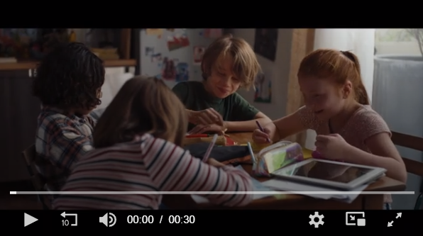 | Plan :  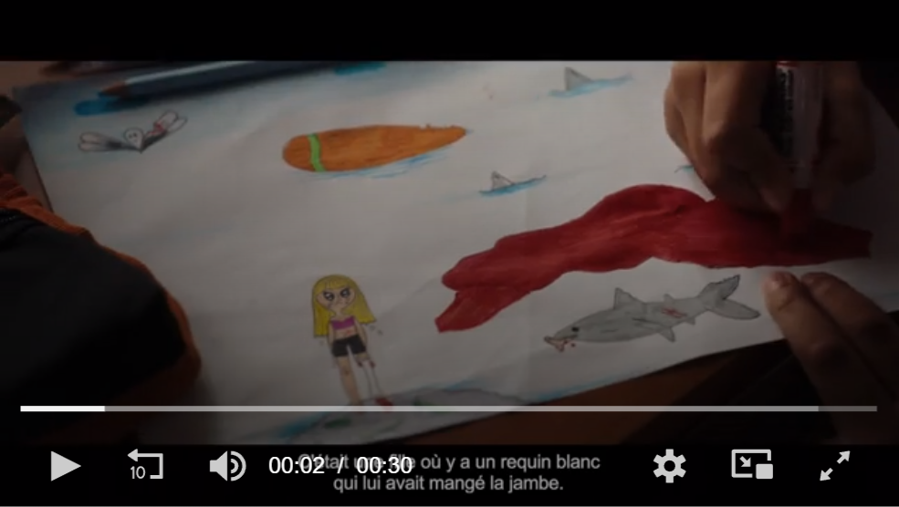
Action : 4 enfants, 3 filles et 1 garçon âgé d’environ 7/8 ans, sont atour d’une table en train de dessiner. Ils écoutent l’histoire d’une des filles, qui raconte ce qu’elle a vu dans un film. | Action : Un dessin fait par la fille qui parle, où l’on voit une femme avec un requin et une grosse tache de sang. La fille explique qu’elle a vu une femme se faire manger la jambe était pleine de sang.
Cadrage : tous les acteurs sont visibles.  Point de vue : axe à niveau  Échelle du plan : plan taille sur les 4 enfants assis | Cadrage : aucun acteur visible  Point de vue : plongée  Échelle du plan : plan rapproché
Mouvement de camera : caméra point fixe | Mouvement de camera : Léger traveling à gauche
Sons : voix de la fille brune avec le pull rayé | Sons : voix de la fille brune avec le pull rayé
Durée : 2 secondes | Durée : 4 secondes

Plan :  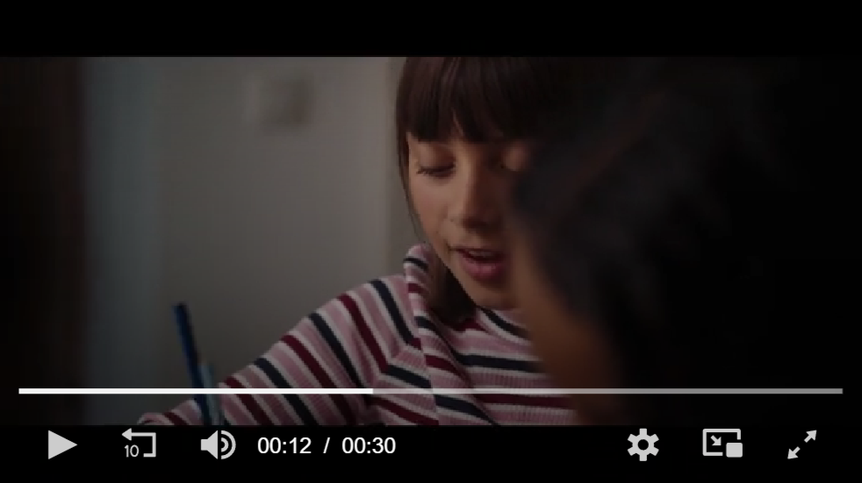 | Plan :  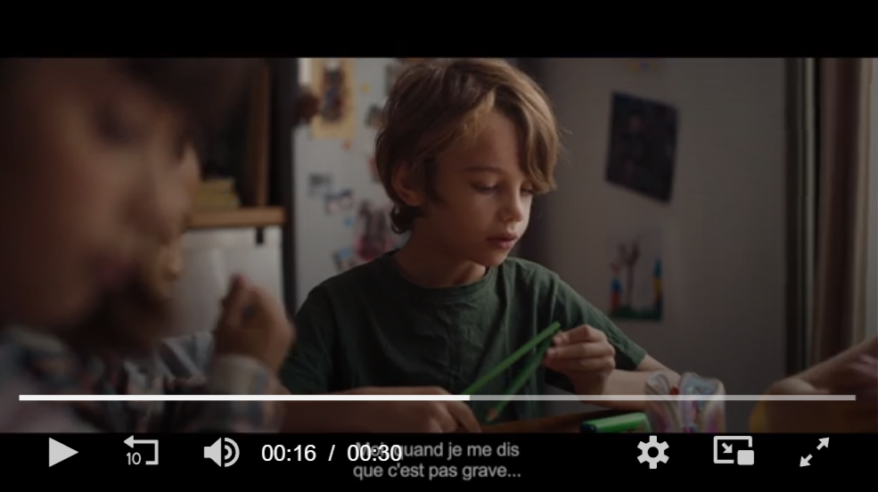
Action : La fille explique que la journée elle n’y pense pas du tout, tandis que le soir elle n’oublie pas ce qu’elle a vu et que cela l’a marqué. | Action : Le garçon lui explique son ressenti : quand il sait que ce n’est pas grave, il ne pense pas à ces images choquantes.
Cadrage : deux acteurs sont visibles mais pas au complet.  Point de vue : axe à niveau  Échelle du plan : grand plan | Cadrage : trois acteurs sont visibles mais pas au complet, à part le garçon.  Point de vue : axe à niveau  Échelle du plan : plan rapproché
Mouvement de camera : caméra point fixe | Mouvement de camera : caméra point fixe
Sons : voix de la fille brune | Sons : voix du garçon
Durée : 2 secondes | Durée : 3 secondes

Plan :  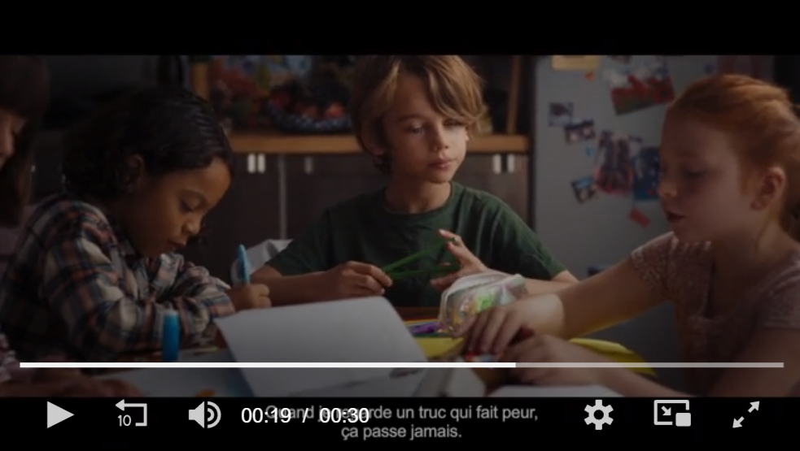 | Plan :  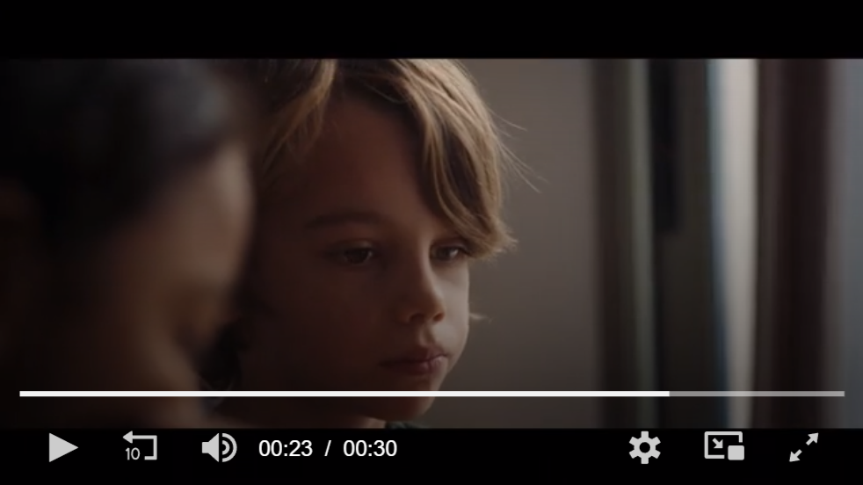
Action : Une autre fille répond au garçon en lui expliquant que pour elle, n’importe quelle image qui va la marquer ou lui faire peur ne sort jamais de sa tête. | Action : tous les enfants sont embarrassés et se regardent avec un regard de « gêne ».
Cadrage : tous les acteurs sont visibles.  Point de vue : axe à niveau  Échelle du plan : grand plan | Cadrage : deux acteurs sont visibles mais pas au complet.  Point de vue : axe à niveau  Échelle du plan : grand plan
Mouvement de camera : petits mouvements de caméra, comme si on était dans la peau du caméraman | Mouvement de camera : caméra point fixe
Sons : voix de la fille rousse | Sons : Silence car ils sont tous embarrassés
Durée : 5 secondes | Durée : 2 secondes

Plan :


Action : Bande son de message de prévention.
Cadrage : acteurs présents en flou
Point de vue : axe à niveau
Échelle du plan : plan moyen
Mouvement de camera : aucun mouvement de caméra
Sons : Voix off d’une adulte qui diffuse un message de prévention
Durée : 5 secondes

Les personnages :
Dans ce spot TV, on y trouve 4 enfants mis en scène autour d’une table en train de dessiner et de raconter comment ils vivent leurs traumatismes durant leurs journées.

Le récit, accroche, progression, chute :
Accroche : Une petite fille raconte son traumatisme à ses camarades.
Progression : Un petit garçon explique comment fait-il pour « éviter » ces traumatismes, et précise que lorsqu’il n’y pense pas, ça va mieux.
Chute : Silence de tous les acteurs suivis de la voix off d’une adulte qui diffuse un message de prévention.

Les dialogues :
Dans ce spot TV, les dialogues sont courts mais renvoient un message rapide et explicite. Les enfants ont rapidement compris les dangers des images visibles sur internet. Le silence de fin exprime également que le traumatisme chez les enfants est présent et qu’ils rencontrent des difficultés à comprendre l’impact de ces traumatismes sur eux.

Le décor / contexte :
Les enfants sont assis autour d’une table et dessinent tous ensemble. On peut comprendre que la scène se déroule chez l’un des acteurs, on voit sur le frigo des dessins d’enfants.

Les sons :
Il y a les voix des acteurs et la voix off de fin, de plus, on peut entendre durant la vidéo des bruitages de stylos.

